DOCUMENTACIÓN TABLERO URGENCIAS
Este tablero permite analizar el comportamiento de las consultas médicas de urgencias, visualizando su evolución en el tiempo, su distribución por clasificación y los principales indicadores operativos, facilitando el seguimiento del volumen de atención en el servicio.
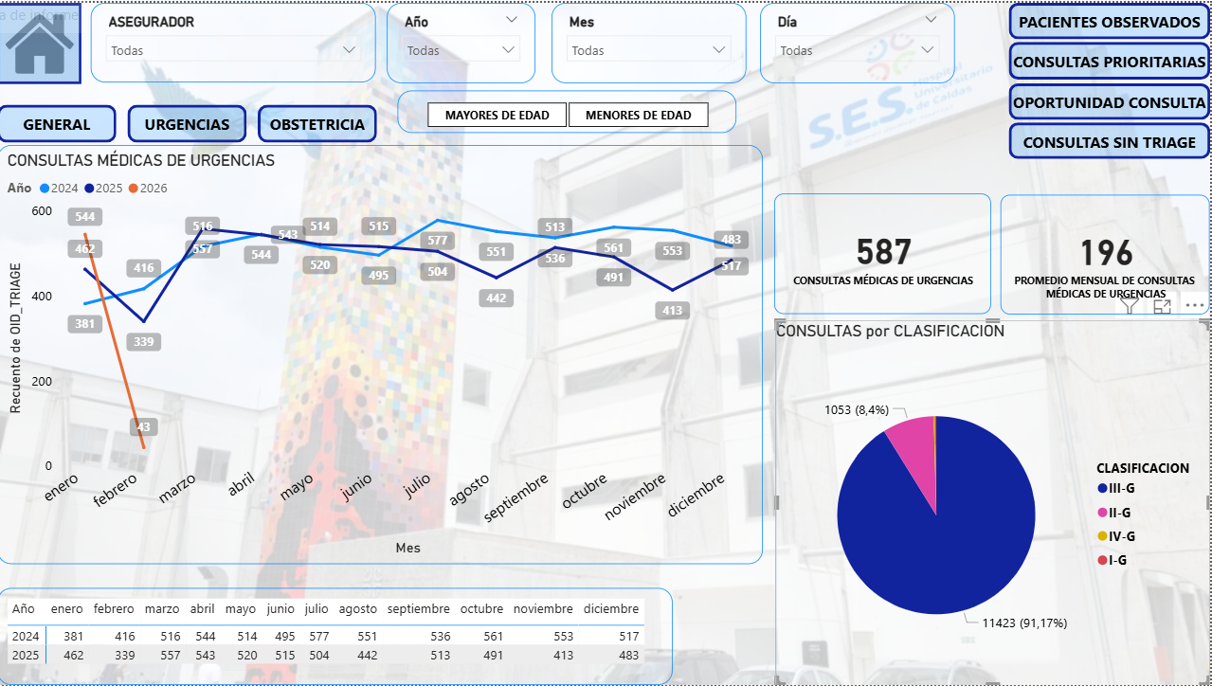
PARA CREAR ESTE TABLERO SE UTILIZO LA SIGUIENTE CONSULTA
SELECT DIM_TRIAGE.OID AS 'OID_TRIAGE', DIM_TRIAGE.GPADOCUME AS DOCUMENTO,
CASE WHEN DIM_HCNCLAURGTR.HCCODIGO = 'I' THEN 'I'
WHEN DIM_HCNCLAURGTR.HCCODIGO = 'I-G' THEN 'EMERGENCIA OBSTETRICA - I-G'
WHEN DIM_HCNCLAURGTR.HCCODIGO = 'II' THEN 'II'
WHEN DIM_HCNCLAURGTR.HCCODIGO = 'II-G' THEN 'URGENCIA MEDICA OBSTETRICA - II-G'
WHEN DIM_HCNCLAURGTR.HCCODIGO = 'III' THEN 'III'
WHEN DIM_HCNCLAURGTR.HCCODIGO = 'III-G' THEN 'URGENCIA OBSTETRICA - III-G'
WHEN DIM_HCNCLAURGTR.HCCODIGO = 'IIIU' THEN 'III'
WHEN DIM_HCNCLAURGTR.HCCODIGO = 'IIP' THEN 'II'
WHEN DIM_HCNCLAURGTR.HCCODIGO = 'IIS' THEN 'II'
WHEN DIM_HCNCLAURGTR.HCCODIGO = 'IV' THEN 'IV'
WHEN DIM_HCNCLAURGTR.HCCODIGO = 'IV-G' THEN 'NO URGENTE OBSTETRICA - IV-G'
WHEN DIM_HCNCLAURGTR.HCCODIGO = 'M' THEN 'MUERTO'
WHEN DIM_HCNCLAURGTR.HCCODIGO = 'V' THEN 'V'
WHEN DIM_HCNCLAURGTR.HCCODIGO = 'V-G' THEN 'CONSULTA EXTERNA OBSTETRICA - V-G'
END 'TIPO_TRIAGE',
CASE WHEN DIM_HCNCLAURGTR.HCCODIGO = 'I' THEN 'I'
WHEN DIM_HCNCLAURGTR.HCCODIGO = 'I-G' THEN 'I-G'
WHEN DIM_HCNCLAURGTR.HCCODIGO = 'II' THEN 'II'
WHEN DIM_HCNCLAURGTR.HCCODIGO = 'II-G' THEN 'II-G'
WHEN DIM_HCNCLAURGTR.HCCODIGO = 'III' THEN 'III'
WHEN DIM_HCNCLAURGTR.HCCODIGO = 'III-G' THEN 'III-G'
WHEN DIM_HCNCLAURGTR.HCCODIGO = 'IIIU' THEN 'III'
WHEN DIM_HCNCLAURGTR.HCCODIGO = 'IIP' THEN 'II'
WHEN DIM_HCNCLAURGTR.HCCODIGO = 'IIS' THEN 'II'
WHEN DIM_HCNCLAURGTR.HCCODIGO = 'IV' THEN 'IV'
WHEN DIM_HCNCLAURGTR.HCCODIGO = 'IV-G' THEN 'IV-G'
WHEN DIM_HCNCLAURGTR.HCCODIGO = 'M' THEN 'MUERTO'
WHEN DIM_HCNCLAURGTR.HCCODIGO = 'V' THEN 'V'
WHEN DIM_HCNCLAURGTR.HCCODIGO = 'V-G' THEN 'V-G'
END 'CLASIFICACION_TRIAGE',
DIM_TRIAGE.GPANOMBRE AS NOM1,
DIM_TRIAGE.GPASEGNOM AS NOM2,
DIM_TRIAGE.GPAAPELLI AS NOM3,
DIM_TRIAGE.GPASEGAPE AS NOM4,
DIM_ENTIDAD.ENTNOMBRE,
CASE
WHEN DIM_HCNCONTRDT.HCCFECTUR IS NULL THEN CONVERT(VARCHAR(20), HCTFECTRI, 103)+' '+CONVERT(VARCHAR(8), HCTFECTRI, 114)
ELSE CONVERT(VARCHAR(20), DIM_HCNCONTRDT.HCCFECTUR, 103)+' '+CONVERT(VARCHAR(8), DIM_HCNCONTRDT.HCCFECTUR, 114)
END 'LLEGADA_PORTERO',
CASE WHEN DIM_HCNCONTRDT.HCCFECSAL IS NULL THEN
DIM_TRIAGE.HCTFECTRI end as 'FECHA_TRIAGE',
DIM_INGRESO.AINFECING AS 'FECHA_ADMISION',
FOL.HCFECFOLI AS 'FECHA_FOLIO',
CASE WHEN DIM_ENTIDAD.ENTNOMBRE LIKE '%NUEVA%' THEN 'NUEVA EPS'
WHEN DIM_ENTIDAD.ENTNOMBRE LIKE '%SURA%' AND DIM_ENTIDAD.ENTNOMBRE NOT LIKE '%ARL SURA%' AND DIM_ENTIDAD.ENTNOMBRE NOT LIKE '%SEGUROS DE VIDA SURA%' AND DIM_ENTIDAD.ENTNOMBRE NOT LIKE '%SURAMERICANA%' THEN 'SURA'
WHEN DIM_ENTIDAD.ENTNOMBRE LIKE '%SANITAS%' AND DIM_ENTIDAD.ENTNOMBRE NOT LIKE '%COLSANITAS%'
AND DIM_ENTIDAD.ENTNOMBRE NOT LIKE '%MEDISANITAS%' THEN 'SANITAS'
WHEN DIM_ENTIDAD.ENTNOMBRE LIKE '%MALLAMAS%' THEN 'MALLAMAS'
ELSE DIM_ENTIDAD.ENTNOMBRE END ASEGURADORA,
DATEDIFF(MINUTE,HCTFECTRI,CASE WHEN CAST(HCTFECTRI AS DATE)>='2025-08-01' AND DIM_HCNCLAURGTR.HCCODIGO = 'II' THEN DIM_INGRESO.AINFECING ELSE HCFECFOLI END) TIEMPO_PARA_CONSULTA,
CASE WHEN DATEDIFF(YEAR,GPAFECNAC,HCTFECTRI)<18 THEN 'MENORES' ELSE 'MAYORES' END MENORES_EDAD,
GENTERCER_DW.OID OID_TERCERO,
GENTERCER_DW.TERNOMCOM
FROM DIM_TRIAGE
RIGHT JOIN DIM_HCNCLAURGTR ON DIM_TRIAGE.HCNCLAURGTR = DIM_HCNCLAURGTR.OID
RIGHT JOIN DIM_MEDICO ON DIM_TRIAGE.GENMEDICO = DIM_MEDICO.OID
LEFT OUTER JOIN DIM_DIAGNOSTICO ON DIM_TRIAGE.GENDIAGNO1 = DIM_DIAGNOSTICO.OID
LEFT OUTER JOIN DIM_HCNCONTRDT ON DIM_HCNCONTRDT.OID = DIM_TRIAGE.HCNCONTRDT
LEFT OUTER JOIN DIM_INGRESO ON DIM_INGRESO.OID = DIM_TRIAGE.ADNINGRESO
RIGHT JOIN DIM_ENTIDAD ON DIM_INGRESO.GEENENTADM = DIM_ENTIDAD.OID
LEFT JOIN DIM_PACIENTES ON DIM_PACIENTES.OID=DIM_INGRESO.GENPACIEN
LEFT JOIN DIM_ASEGURADORA ON DIM_INGRESO.GENDETCON=DIM_ASEGURADORA.OID
LEFT JOIN GENTERCER_DW ON DIM_ASEGURADORA.GENTERCER1=GENTERCER_DW.OID
OUTER APPLY (SELECT TOP 1 HCFECFOLI
FROM DIM_FOLIO
WHERE DIM_FOLIO.ADNINGRESO = DIM_INGRESO.OID
ORDER BY HCFECFOLI ASC ) FOL
WHERE
CAST(DIM_TRIAGE.HCTFECTRI AS DATE) BETWEEN '2023-01-01' AND CAST(GETDATE() AS DATE)
AND DIM_HCNCLAURGTR.HCCODIGO NOT IN ('UA')
and DIM_INGRESO.AINESTADO not in ('2','4')
ORDER BY DIM_HCNCONTRDT.HCCFECTUR
MEDIDAS UTILIZADAS EN ESTE TABLERO
Tabla | Nombre Medida | DAX
CONSULTA_URGENCIAS | PRIORITARIAS_2023 | CALCULATE(  COUNT(CONSULTA_URGENCIAS[OID_TRIAGE]),  YEAR(CONSULTA_URGENCIAS[FECHA_FOLIO]) = 2023  )
CONSULTA_URGENCIAS | PRIORITARIAS_2024 | CALCULATE(  COUNT(CONSULTA_URGENCIAS[OID_TRIAGE]),  YEAR(CONSULTA_URGENCIAS[FECHA_FOLIO]) = YEAR(TODAY()-1)  )
CONSULTA_URGENCIAS | TIEMPO_OPORTUNIDAD_PRIORITARIAS_2023 | CALCULATE(  AVERAGE(CONSULTA_URGENCIAS[TIEMPO_PARA_CONSULTA]),  YEAR(CONSULTA_URGENCIAS[FECHA_FOLIO]) = 2023  )
CONSULTA_URGENCIAS | TIEMPO_OPORTUNIDAD_PRIORITARIAS_2024 | CALCULATE(  AVERAGE(CONSULTA_URGENCIAS[TIEMPO_PARA_CONSULTA]),  YEAR(CONSULTA_URGENCIAS[FECHA_FOLIO]) = 2024  )
CONSULTA_URGENCIAS | PRIORITARIAS_2025 | CALCULATE(  COUNT(CONSULTA_URGENCIAS[OID_TRIAGE]),  YEAR(CONSULTA_URGENCIAS[FECHA_FOLIO]) = YEAR(TODAY()  ))
CONSULTA_URGENCIAS | TIEMPO_OPORTUNIDAD_PRIORITARIAS_2025 | CALCULATE(  AVERAGE(CONSULTA_URGENCIAS[TIEMPO_PARA_CONSULTA]),  YEAR(CONSULTA_URGENCIAS[FECHA_FOLIO]) = 2025  )
CONSULTA_URGENCIAS | PRIORITARIAS_ACT | CALCULATE(  COUNT(CONSULTA_URGENCIAS[OID_TRIAGE]),  YEAR(CONSULTA_URGENCIAS[FECHA_FOLIO]) = YEAR(TODAY())  )
CONSULTA_URGENCIAS | TIEMPO_OPORTUNIDAD_PRIORITARIAS_ACT | CALCULATE(  AVERAGE(CONSULTA_URGENCIAS[TIEMPO_PARA_CONSULTA]),  YEAR(CONSULTA_URGENCIAS[FECHA_FOLIO]) = YEAR(TODAY())  )

COLUMNAS CALCULADAS UTILIZADAS EN ESTE TABLERO
Tabla | Columna | DAX
CONSULTA_URGENCIAS | tiempo_consulta | DATEDIFF(CONSULTA_URGENCIAS[FECHA_ADMISION],CONSULTA_URGENCIAS[FECHA_FOLIO],MINUTE)
CONSULTA_URGENCIAS | MENORES_EDAD_CONS | IF(CONSULTA_URGENCIAS[MENORES_EDAD]="MENORES", "MENORES DE EDAD","MAYORES DE EDAD")

DESCRIPCIÓN DE LOS VISUALES
Tarjetas de indicadores y filtros
Muestran el total de consultas médicas de urgencias y el promedio mensual, e incluyen filtros por Asegurador, Año, Mes y Día, permitiendo segmentar la información según los criterios seleccionados.
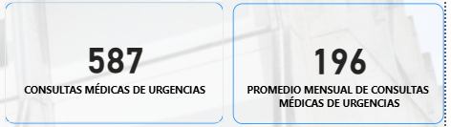
Botones de navegación y segmentador de grupo etario
Permiten cambiar entre las vistas General, Urgencias y Obstetricia, así como segmentar la información por mayores o menores de edad, actualizando los visuales del tablero según la selección realizada.
Gráfico de líneas – Consultas médicas de urgencias
Presenta la evolución mensual de las consultas médicas de urgencias, permitiendo comparar el comportamiento entre diferentes años e identificar tendencias en la atención.
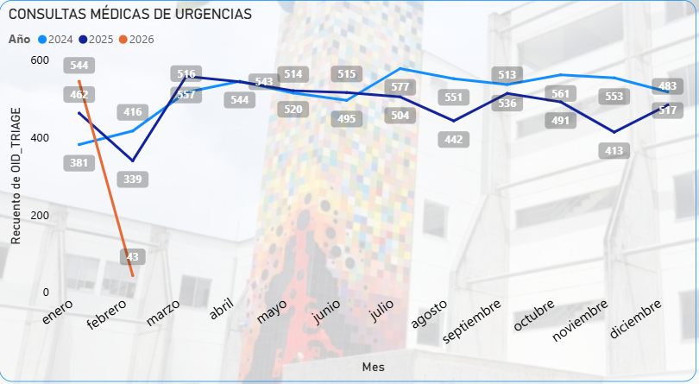
Gráfico circular – Consultas por clasificación
Muestra la distribución de las consultas según su clasificación de triage, facilitando el análisis de la proporción de cada tipo dentro del total de atenciones.
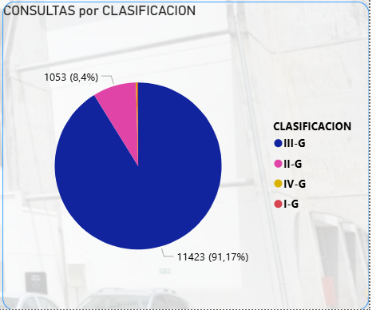
Tabla de detalle anual
Presenta el consolidado mensual de consultas por año, permitiendo realizar análisis comparativos y validar el comportamiento histórico del indicador.
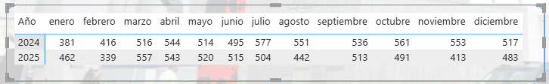
Botones de acceso a indicadores relacionados
Permiten navegar a otros tableros asociados al servicio de urgencias, como Pacientes observados, Consultas prioritarias, Oportunidad de consulta y Consultas sin triage, facilitando el análisis complementario de los indicadores del área.
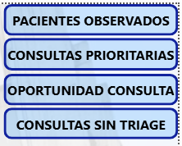

DOCUMENTACIÓN TABLERO PACIENTES OBSERVADOS
Este tablero permite analizar el comportamiento de los pacientes observados en urgencias, visualizando su evolución mensual, el total acumulado del año y el promedio de pacientes observados, facilitando el seguimiento del flujo de pacientes en esta condición.

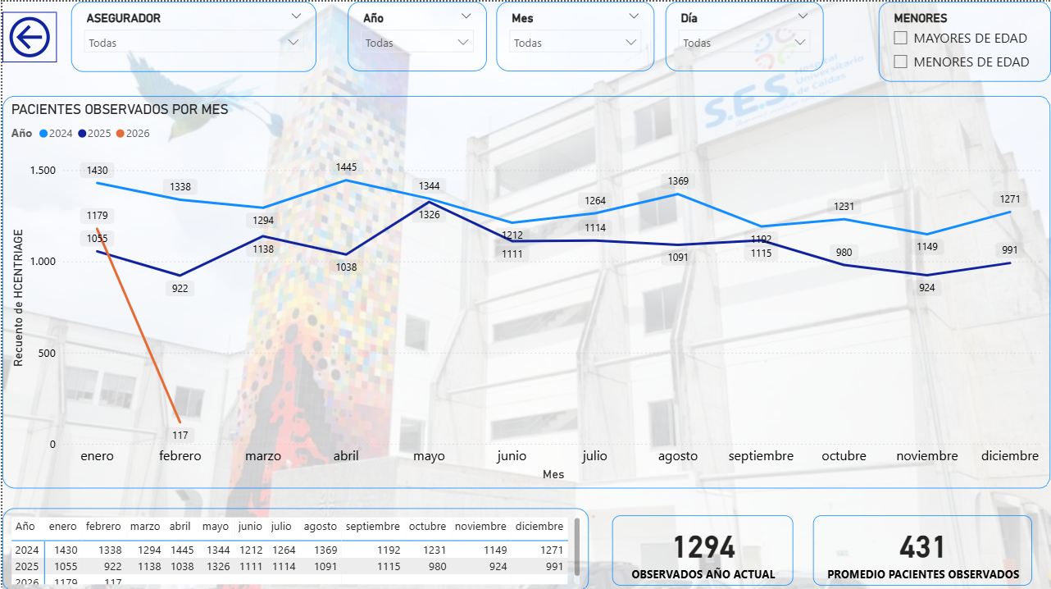
CONSULTA UTILIZADA PARA CREAR ESTE TABLERO
SELECT DIM_PACIENTES.PACNUMDOC, DIM_ASEGURADORA.GDENOMBRE,
CONVERT(VARCHAR(20), DIM_INGRESO.AINFECING, 103)+' '+CONVERT(VARCHAR(8), DIM_INGRESO.AINFECING, 114) AS FECHA_INGRESO,
cast(AINFECING as date) fecha,
GASNOMBRE
,CASE WHEN DIM_ASEGURADORA.GDENOMBRE LIKE '%NUEVA%' THEN 'NUEVA EPS'
WHEN DIM_ASEGURADORA.GDENOMBRE LIKE '%SURA%' AND DIM_ASEGURADORA.GDENOMBRE NOT LIKE '%SEGUROS DE VIDA SURA%' AND DIM_ASEGURADORA.GDENOMBRE NOT LIKE '%SURAMERICANA%' THEN 'SURA'
WHEN DIM_ASEGURADORA.GDENOMBRE LIKE '%SANITAS%' AND DIM_ASEGURADORA.GDENOMBRE NOT LIKE '%COLSANITAS%'
AND DIM_ASEGURADORA.GDENOMBRE NOT LIKE '%MEDISANITAS%' THEN 'SANITAS'
WHEN DIM_ASEGURADORA.GDENOMBRE LIKE '%MALLAMAS%' THEN 'MALLAMAS'
ELSE DIM_ASEGURADORA.GDENOMBRE END ASEGURADORA
,DIM_ASEGURADORA.GENTERCER1
,CASE WHEN DATEDIFF(YY,DIM_PACIENTES.GPAFECNAC,DIM_INGRESO.AINFECING)<18 THEN 'MENORES DE EDAD'
ELSE 'MAYORES DE EDAD' END MENORES
,DIM_INGRESO.HCENTRIAGE
,GENPACIEN
,CASE WHEN DATEDIFF(YEAR,GPAFECNAC,AINFECING)<18 THEN 'MENORES DE EDAD' ELSE 'MAYORES DE EDAD' END MENORES
,GENTERCER_DW.TERNOMCOM
FROM DIM_INGRESO
LEFT OUTER JOIN DIM_PACIENTES ON DIM_INGRESO.GENPACIEN = DIM_PACIENTES.OID
LEFT OUTER JOIN DIM_ASEGURADORA ON DIM_INGRESO.GENDETCON = DIM_ASEGURADORA.OID
LEFT OUTER JOIN AREA_SERVICIO ON DIM_INGRESO.GENARESER = AREA_SERVICIO.OID
LEFT JOIN GENTERCER_DW ON DIM_ASEGURADORA.GENTERCER1=GENTERCER_DW.OID
WHERE
CAST(DIM_INGRESO.AINFECING AS DATE) BETWEEN '2022-01-01' AND CAST(GETDATE() AS DATE)
AND DIM_INGRESO.AINTIPING='1'
AND DIM_INGRESO.AINURGCON = '0'
AND GENARESER IN (2,42)---('2', '42') 2=urgencias 42=ginecop
MEDIDAS UTILIZADAS EN ESTE TABLERO
Tabla | Nombre Medida | DAX
OBSERVADOS | OBSERVADOS_2025 | CALCULATE(  COUNT(OBSERVADOS[HCENTRIAGE]),  YEAR(OBSERVADOS[fecha]) = 2025  )
OBSERVADOS | OBSERVADOS_2024 | CALCULATE(  COUNT(OBSERVADOS[HCENTRIAGE]),  YEAR(OBSERVADOS[fecha]) = 2024  )

DESCRIPCIÓN DE LOS VISUALES
Tarjetas de indicadores y filtros
Muestran el total de observados del año actual y el promedio de pacientes observados, e incluyen filtros por Asegurador, Año, Mes y Día, además de la segmentación por grupo de edad (mayores o menores) para analizar la información según los criterios seleccionados.
Gráfico de líneas – Pacientes observados por mes
Presenta la evolución mensual de los pacientes observados, permitiendo comparar el comportamiento entre diferentes años e identificar tendencias en la atención.
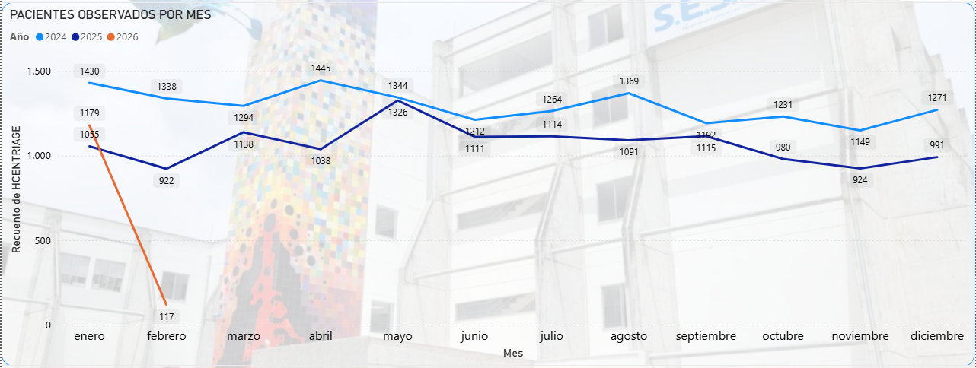
Tabla de detalle anual
Muestra el consolidado mensual de pacientes observados por año, permitiendo validar y comparar el comportamiento histórico del indicador.
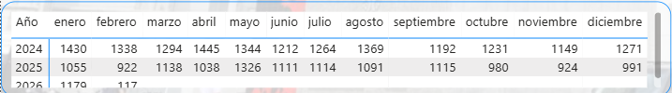
Tarjetas de indicadores
Muestran el total de pacientes observados en el año actual y el promedio de pacientes observados, permitiendo visualizar de forma rápida el comportamiento general del indicador.
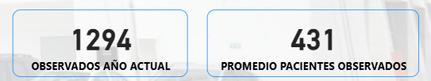

DOCUMENTACIÓN TABLERO CONSULTAS PRIORITARIAS
Este tablero permite analizar el comportamiento de las consultas prioritarias en urgencias, visualizando su evolución mensual y facilitando el seguimiento del volumen de atenciones según los períodos seleccionados.

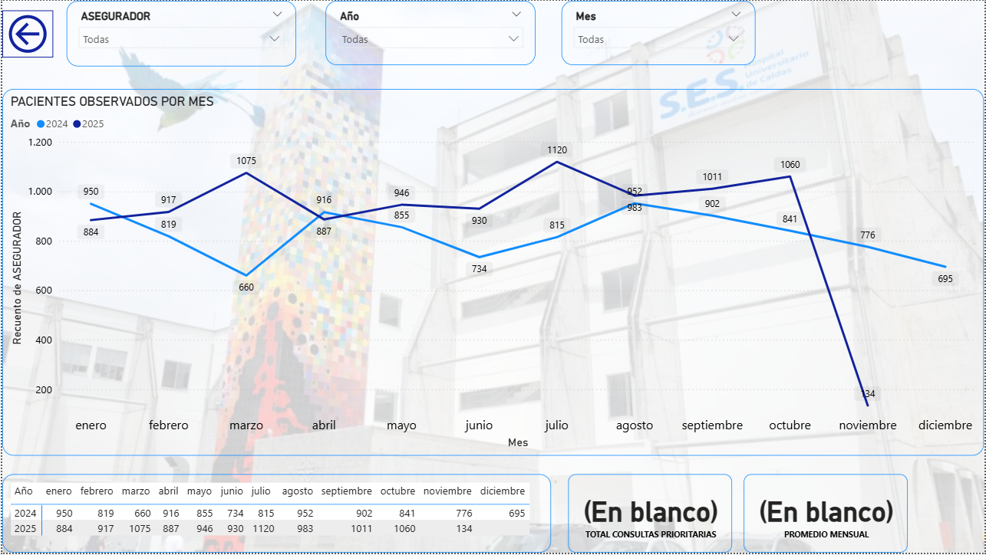

SELECT DISTINCT GENDETCON.GDENOMBRE AS 'ASEGURADOR',
CASE WHEN GENESPECI.GEEDESCRI LIKE '%HEMATOLOGIA%' THEN 'HEMATOLOGIA'
WHEN GENESPECI.GEEDESCRI LIKE '%CUIDADO PALIATIVO%' THEN 'CUIDADO PALIATIVO'
WHEN GENESPECI.GEEDESCRI LIKE '%MEDICINA INTERNA Y GERIATRIA%' THEN 'GERIATRIA'
WHEN GENESPECI.GEEDESCRI = 'GERIATRIA' THEN 'GERIATRIA'
WHEN GENESPECI.GEEDESCRI LIKE '%MEDICINA INTERNA Y NEUMOLOGIA%' THEN 'NEUMOLOGIA'
WHEN CMNTIPACT.CMANOMBRE LIKE '%ESPIROMETRIA%' THEN 'REHABILITACION PULMONAR'
WHEN CMNTIPACT.CMANOMBRE LIKE '%CAPACIDAD DE DIFUSION CON MONOXIDO DE CARBONO%' THEN 'REHABILITACION PULMONAR'
WHEN CMNTIPACT.CMANOMBRE LIKE '%REHABILITACION PULMONAR%' THEN 'REHABILITACION PULMONAR'
WHEN CMNTIPACT.CMANOMBRE LIKE '%TEST DE CAMINATA%' THEN 'REHABILITACION CARDIACA'
WHEN CMNTIPACT.CMANOMBRE LIKE '%REHABILITACION CARDIACA%' THEN 'REHABILITACION CARDIACA'
ELSE GENESPECI.GEEDESCRI END AS 'ESPECIALIDAD',
GENMEDICO.GMENOMCOM AS 'MEDICO',
GENPACIEN.PACNUMDOC AS 'IDENTIFICACION',
CMNCITMED.CCMPACNOM AS 'PACIENTE',
--CMNCITMED.CCMFECASI AS 'FECHA_ASIGNA_CITA',
CMNCITMED.CCMFECCIT AS 'FECHA_CITA',
CAST(CCMFECCIT AS DATE)FECHA,
--CMNCITMED.CCMFECPAC AS 'FECHA_QUIERE_CITA',
--HCNFOLIO.HCFECFOLI AS 'FECHA_ABRE_FOLIO',
--DATEDIFF(DD, CMNCITMED.CCMFECASI, CMNCITMED.CCMFECCIT) AS DIAS,
-- DATEDIFF(HH, CMNCITMED.CCMFECASI, CMNCITMED.CCMFECCIT) AS HORAS,
-- DATEDIFF(MI, CMNCITMED.CCMFECCIT, HCNFOLIO.HCFECFOLI) AS MINUTOS,
--CASE WHEN GENPACIEN.PACTIPDOC = 1 THEN 'CC'
-- WHEN GENPACIEN.PACTIPDOC = 2 THEN 'CE'
-- WHEN GENPACIEN.PACTIPDOC = 3 THEN 'TI'
-- WHEN GENPACIEN.PACTIPDOC = 4 THEN 'RC'
-- WHEN GENPACIEN.PACTIPDOC = 5 THEN 'PA'
-- WHEN GENPACIEN.PACTIPDOC = 6 THEN 'AS'
-- WHEN GENPACIEN.PACTIPDOC = 7 THEN 'MS'
-- WHEN GENPACIEN.PACTIPDOC = 8 THEN 'CC'
-- WHEN GENPACIEN.PACTIPDOC = 9 THEN 'SC'
-- WHEN GENPACIEN.PACTIPDOC = 10 THEN 'CN'
-- WHEN GENPACIEN.PACTIPDOC = 11 THEN 'CD'
-- WHEN GENPACIEN.PACTIPDOC = 12 THEN 'PT'
-- WHEN GENPACIEN.PACTIPDOC = 14 THEN 'PE'
--END AS 'TIPO_IDENT',
--GENDEPTO.DEPCODDEP AS 'DEPTO',
--GENMUNICI.MUNCODMUN AS 'MUNICI',
--(SELECT TOP (1) REPLACE(REPLACE(REPLACE(GENPACIENT.PACTELEFONO, CHAR(9), ''), CHAR(10), ''), CHAR(13), '')
--FROM [172.16.104.10\DINAMICA].DGEMPRES10.DBO.GENPACIENT WHERE GENPACIENT.GENPACIEN = GENPACIEN.OID) AS TELEFONO,
--(SELECT TOP (1) REPLACE(REPLACE(REPLACE(GENPACIEND.PACDIRECCION, CHAR(9), ''), CHAR(10), ''), CHAR(13), '')
--FROM [172.16.104.10\DINAMICA].DGEMPRES10.DBO.GENPACIEND WHERE GENPACIEND.GENPACIEN = GENPACIEN.OID) AS DIRECCION,
CMNTIPACT.CMANOMBRE AS 'TIPO_ATENCION',
--CASE WHEN HCM0CONEX.HCCM09N13 is NULL AND CMNTIPACT.CMANOMBRE LIKE '%PRIMERA VEZ%' THEN 'Primera Vez'
-- WHEN HCM0CONEX.HCCM09N13 is NULL AND CMNTIPACT.CMANOMBRE NOT LIKE '%PRIMERA VEZ%' THEN 'Control'
-- ELSE HCM0CONEX.HCCM09N13
--END as 'PV_CONTROL',
CASE WHEN CMNCITMED.CCMESTADO = '0' THEN 'ASIGNADA'
WHEN CMNCITMED.CCMESTADO = '1' THEN 'CANCELADA'
WHEN CMNCITMED.CCMESTADO = '2' THEN 'CUMPLIDA'
WHEN CMNCITMED.CCMESTADO = '3' THEN 'INCUMPLIDA'
WHEN CMNCITMED.CCMESTADO = '4' THEN 'FACTURADA'
WHEN CMNCITMED.CCMESTADO = '5' THEN 'INATENCION'
END AS 'ESTADO_CITA',
GENTERCER_DW.TERNOMCOM--,
--CMNCITMED.GENESPECI AS 'ESPECI_CITA',
--HCNFOLIO.GENESPECI AS 'ESPECI_FOLI',
--GENESPECI.GEEDESCRI AS GEEDESCRI1,
-- GENESPECI1.GEEDESCRI,
-- -- Modificación para aplicar el cambio solicitado
--CASE WHEN GENESPECI.GEEDESCRI = 'CIRUGIA VASCULAR' AND GENESPECI.GEEDESCRI <> GENESPECI1.GEEDESCRI THEN 'CIRUGIA VASCULAR'
-- WHEN GENESPECI.GEEDESCRI = 'CIRUGIA DE MANO Y MIEMBRO SUPERIOR' AND GENESPECI.GEEDESCRI <> GENESPECI1.GEEDESCRI THEN 'CIRUGIA DE MANO Y MIEMBRO SUPERIOR'
-- WHEN GENESPECI.GEEDESCRI = 'CIRUGIA GENERAL' AND GENESPECI.GEEDESCRI <> GENESPECI1.GEEDESCRI THEN 'CIRUGIA GENERAL'
-- WHEN GENESPECI.GEEDESCRI = 'CIRUGIA PLASTICA' AND GENESPECI.GEEDESCRI <> GENESPECI1.GEEDESCRI THEN 'CIRUGIA PLASTICA'
-- WHEN GENESPECI.GEEDESCRI = 'CUIDADO PALIATIVO' AND GENESPECI.GEEDESCRI <> GENESPECI1.GEEDESCRI THEN 'CUIDADO PALIATIVO'
-- WHEN GENESPECI.GEEDESCRI = 'FISIOTERAPIA' AND GENESPECI.GEEDESCRI <> GENESPECI1.GEEDESCRI THEN 'FISIOTERAPIA'
-- WHEN GENESPECI.GEEDESCRI = 'GINECOLOGIA- OBSTETRICIA' AND GENESPECI.GEEDESCRI <> GENESPECI1.GEEDESCRI THEN 'GINECOLOGIA- OBSTETRICIA'
-- WHEN GENESPECI.GEEDESCRI = 'PEDIATRIA' AND GENESPECI.GEEDESCRI <> GENESPECI1.GEEDESCRI THEN 'PEDIATRIA'
-- WHEN GENESPECI.GEEDESCRI = 'PERINATOLOGIA' AND GENESPECI.GEEDESCRI <> GENESPECI1.GEEDESCRI THEN 'PERINATOLOGIA'
-- WHEN GENESPECI1.GEEDESCRI = 'GERIATRIA' AND GENESPECI.GEEDESCRI <> GENESPECI1.GEEDESCRI THEN GENESPECI1.GEEDESCRI
-- ELSE GENESPECI.GEEDESCRI
--END AS 'NUEVA_ESPECIALIDAD'
--CASE WHEN GENESPECI.GEEDESCRI = GENESPECI1.GEEDESCRI THEN 'VERDADERO'
-- ELSE 'FALSO'
--END AS 'COMPARACION'
FROM CITAS_MEDICAS AS CMNCITMED
LEFT OUTER JOIN DIM_FOLIO AS HCNFOLIO ON CMNCITMED.GENPACIEN = HCNFOLIO.GENPACIEN
AND CAST(CMNCITMED.CCMFECCIT AS DATE) = CAST(HCNFOLIO.HCFECFOL AS DATE)
AND (CMNCITMED.GENMEDICO1 = HCNFOLIO.GENMEDICO OR CMNCITMED.GENESPECI = HCNFOLIO.GENESPECI)
INNER JOIN DIM_PACIENTES AS GENPACIEN ON GENPACIEN.OID = CMNCITMED.GENPACIEN
INNER JOIN DIM_MEDICO AS GENMEDICO ON GENMEDICO.OID = CMNCITMED.GENMEDICO1
INNER JOIN DIM_ESPECIALIDAD AS GENESPECI ON GENESPECI.OID = CMNCITMED.GENESPECI
INNER JOIN CMNTIPACT ON CMNCITMED.CMNTIPACT = CMNTIPACT.OID
--INNER JOIN [172.16.104.10\DINAMICA].DGEMPRES10.DBO.GENMUNICI ON GENMUNICI.OID = GENPACIEN.DGNMUNICIPIO
--INNER JOIN [172.16.104.10\DINAMICA].DGEMPRES10.DBO.GENDEPTO ON GENMUNICI.GENDEPTO = GENDEPTO.OID
LEFT OUTER JOIN DIM_ASEGURADORA AS GENDETCON ON GENDETCON.OID = GENPACIEN.GENDETCON
LEFT OUTER JOIN [172.16.104.10\DINAMICA].DGEMPRES10.DBO.HCM0CONEX ON HCNFOLIO.OID = HCM0CONEX.HCNFOLIO
LEFT OUTER JOIN DIM_ESPECIALIDAD GENESPECI1 ON GENESPECI1.OID = HCNFOLIO.GENESPECI
LEFT JOIN GENTERCER_DW ON GENDETCON.GENTERCER1=GENTERCER_DW.OID
WHERE CAST(CMNCITMED.CCMFECCIT AS DATE) BETWEEN '2024-01-01' AND CAST(GETDATE() AS DATE)
AND CMNCITMED.CCMFECCIT < DATEADD(MONTH, DATEDIFF(MONTH, 0, GETDATE()), 0)
AND GENESPECI.OID NOT IN ('1', '2', '3', '4', '6', '8', '51', '65', '88', '90', '129')
AND HCNFOLIO.HCFECFOLI IS NOT NULL
AND HCNFOLIO.HCFECFOLI <> ''
AND CMNCITMED.CCMESTADO <> '1'
and CMNTIPACT.CMANOMBRE like '%PRIORI%'
ORDER BY PACNUMDOC
--GROUP BY GENDETCON.GDENOMBRE,
-- GENMEDICO.GMENOMCOM,
-- GENPACIEN.PACNUMDOC,
-- CMNCITMED.CCMPACNOM,
-- CMNCITMED.CCMFECASI,
-- CMNCITMED.CCMFECCIT,
-- CMNCITMED.CCMFECPAC,
-- CMNCITMED.CCMFECLLE,
-- GENDEPTO.DEPCODDEP,
-- GENMUNICI.MUNCODMUN,
-- CMNTIPACT.CMANOMBRE,
-- HCM0CONEX.HCCM09N13,
-- CMNCITMED.GENESPECI,
-- HCNFOLIO.GENESPECI,
-- GENESPECI.GEEDESCRI,
-- HCNFOLIO.HCFECFOLI,
-- GENPACIEN.PACTIPDOC,
-- GENPACIEN.OID,
-- CMNCITMED.CCMESTADO,
-- GENESPECI1.GEEDESCRI
MEDIDAS UTILIZADAS EN ESTE TABLERO
Tabla | Nombre Medida | DAX
CONSULTAS PRIORITARIAS | AÑO_ACTUAL | CALCULATE(COUNT('CONSULTAS PRIORITARIAS'[IDENTIFICACION]),YEAR('CONSULTAS PRIORITARIAS'[FECHA])=YEAR(TODAY()))
CONSULTAS PRIORITARIAS | PROMEDIO_MENSUAL | DIVIDE([AÑO_ACTUAL],MONTH(TODAY()))

DESCRIPCIÓN DE LOS VISUALES
Filtros
Permiten segmentar la información por Asegurador, Año y Mes, facilitando el análisis de las consultas prioritarias según los criterios seleccionados.
Gráfico de líneas – Pacientes observados por mes
Muestra la evolución mensual de las consultas prioritarias, permitiendo comparar el comportamiento entre diferentes años e identificar tendencias en la atención.
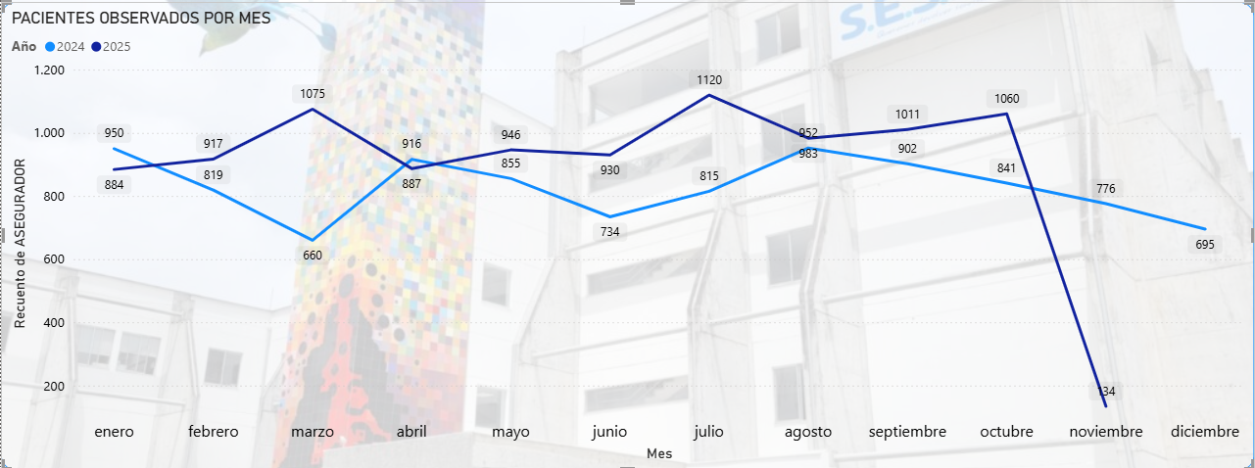

Tabla de detalle anual
Presenta el consolidado mensual por año, permitiendo validar y comparar el comportamiento histórico de las consultas prioritarias.
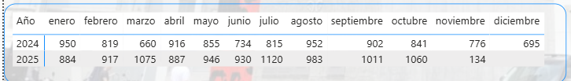
Tarjetas de indicadores
Muestran el total de consultas prioritarias y el promedio mensual, permitiendo visualizar de forma rápida el comportamiento general del indicador en el período seleccionado.
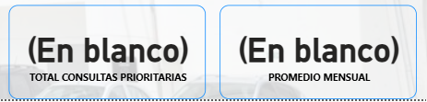

DOCUMENTACIÓN TABLERO OPORTUNIDAD CONSULTA URGENCIAS
Este tablero permite analizar el tiempo de oportunidad en la atención de consultas médicas de urgencias, visualizando su comportamiento mensual y facilitando el seguimiento del cumplimiento en los tiempos de atención.
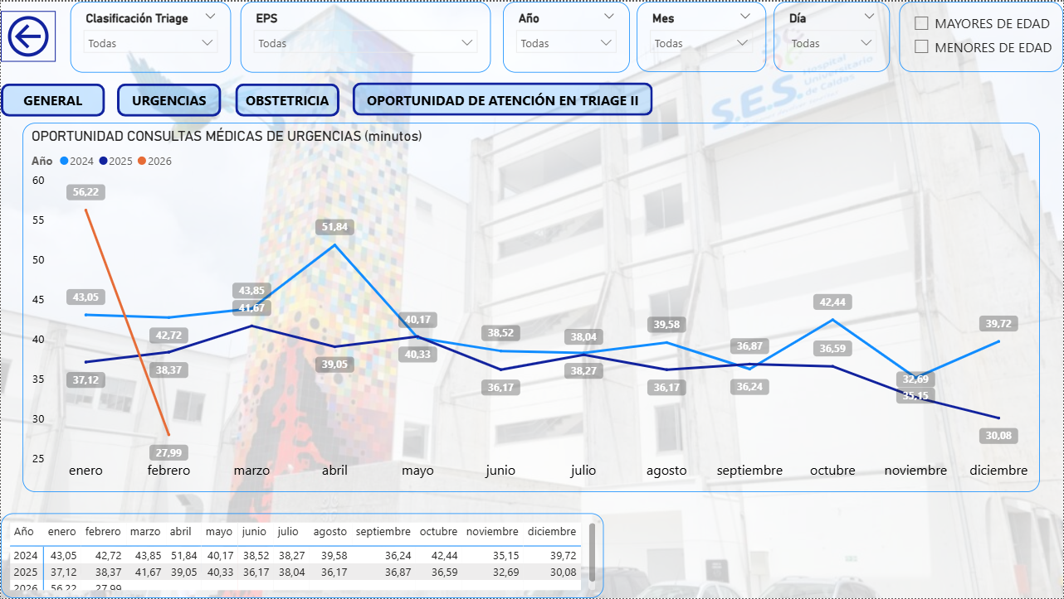
CONSULTA UTILIZADA PARA CREAR ESTE TABLERO
SELECT DIM_TRIAGE.OID AS 'OID_TRIAGE', DIM_TRIAGE.GPADOCUME AS DOCUMENTO,
CASE WHEN DIM_HCNCLAURGTR.HCCODIGO = 'I' THEN 'I'
WHEN DIM_HCNCLAURGTR.HCCODIGO = 'I-G' THEN 'EMERGENCIA OBSTETRICA - I-G'
WHEN DIM_HCNCLAURGTR.HCCODIGO = 'II' THEN 'II'
WHEN DIM_HCNCLAURGTR.HCCODIGO = 'II-G' THEN 'URGENCIA MEDICA OBSTETRICA - II-G'
WHEN DIM_HCNCLAURGTR.HCCODIGO = 'III' THEN 'III'
WHEN DIM_HCNCLAURGTR.HCCODIGO = 'III-G' THEN 'URGENCIA OBSTETRICA - III-G'
WHEN DIM_HCNCLAURGTR.HCCODIGO = 'IIIU' THEN 'III'
WHEN DIM_HCNCLAURGTR.HCCODIGO = 'IIP' THEN 'II'
WHEN DIM_HCNCLAURGTR.HCCODIGO = 'IIS' THEN 'II'
WHEN DIM_HCNCLAURGTR.HCCODIGO = 'IV' THEN 'IV'
WHEN DIM_HCNCLAURGTR.HCCODIGO = 'IV-G' THEN 'NO URGENTE OBSTETRICA - IV-G'
WHEN DIM_HCNCLAURGTR.HCCODIGO = 'M' THEN 'MUERTO'
WHEN DIM_HCNCLAURGTR.HCCODIGO = 'V' THEN 'V'
WHEN DIM_HCNCLAURGTR.HCCODIGO = 'V-G' THEN 'CONSULTA EXTERNA OBSTETRICA - V-G'
END 'TIPO_TRIAGE',
CASE WHEN DIM_HCNCLAURGTR.HCCODIGO = 'I' THEN 'I'
WHEN DIM_HCNCLAURGTR.HCCODIGO = 'I-G' THEN 'I-G'
WHEN DIM_HCNCLAURGTR.HCCODIGO = 'II' THEN 'II'
WHEN DIM_HCNCLAURGTR.HCCODIGO = 'II-G' THEN 'II-G'
WHEN DIM_HCNCLAURGTR.HCCODIGO = 'III' THEN 'III'
WHEN DIM_HCNCLAURGTR.HCCODIGO = 'III-G' THEN 'III-G'
WHEN DIM_HCNCLAURGTR.HCCODIGO = 'IIIU' THEN 'III'
WHEN DIM_HCNCLAURGTR.HCCODIGO = 'IIP' THEN 'II'
WHEN DIM_HCNCLAURGTR.HCCODIGO = 'IIS' THEN 'II'
WHEN DIM_HCNCLAURGTR.HCCODIGO = 'IV' THEN 'IV'
WHEN DIM_HCNCLAURGTR.HCCODIGO = 'IV-G' THEN 'IV-G'
WHEN DIM_HCNCLAURGTR.HCCODIGO = 'M' THEN 'MUERTO'
WHEN DIM_HCNCLAURGTR.HCCODIGO = 'V' THEN 'V'
WHEN DIM_HCNCLAURGTR.HCCODIGO = 'V-G' THEN 'V-G'
END 'CLASIFICACION_TRIAGE',
DIM_TRIAGE.GPANOMBRE AS NOM1,
DIM_TRIAGE.GPASEGNOM AS NOM2,
DIM_TRIAGE.GPAAPELLI AS NOM3,
DIM_TRIAGE.GPASEGAPE AS NOM4,
DIM_ENTIDAD.ENTNOMBRE,
CASE
WHEN DIM_HCNCONTRDT.HCCFECTUR IS NULL THEN CONVERT(VARCHAR(20), HCTFECTRI, 103)+' '+CONVERT(VARCHAR(8), HCTFECTRI, 114)
ELSE CONVERT(VARCHAR(20), DIM_HCNCONTRDT.HCCFECTUR, 103)+' '+CONVERT(VARCHAR(8), DIM_HCNCONTRDT.HCCFECTUR, 114)
END 'LLEGADA_PORTERO',
CASE WHEN DIM_HCNCONTRDT.HCCFECSAL IS NULL THEN
DIM_TRIAGE.HCTFECTRI end as 'FECHA_TRIAGE',
DIM_INGRESO.AINFECING AS 'FECHA_ADMISION',
FOL.HCFECFOLI AS 'FECHA_FOLIO',
CASE WHEN DIM_ENTIDAD.ENTNOMBRE LIKE '%NUEVA%' THEN 'NUEVA EPS'
WHEN DIM_ENTIDAD.ENTNOMBRE LIKE '%SURA%' AND DIM_ENTIDAD.ENTNOMBRE NOT LIKE '%ARL SURA%' AND DIM_ENTIDAD.ENTNOMBRE NOT LIKE '%SEGUROS DE VIDA SURA%' AND DIM_ENTIDAD.ENTNOMBRE NOT LIKE '%SURAMERICANA%' THEN 'SURA'
WHEN DIM_ENTIDAD.ENTNOMBRE LIKE '%SANITAS%' AND DIM_ENTIDAD.ENTNOMBRE NOT LIKE '%COLSANITAS%'
AND DIM_ENTIDAD.ENTNOMBRE NOT LIKE '%MEDISANITAS%' THEN 'SANITAS'
WHEN DIM_ENTIDAD.ENTNOMBRE LIKE '%MALLAMAS%' THEN 'MALLAMAS'
ELSE DIM_ENTIDAD.ENTNOMBRE END ASEGURADORA,
DATEDIFF(MINUTE,HCTFECTRI,CASE WHEN CAST(HCTFECTRI AS DATE)>='2025-08-01' AND DIM_HCNCLAURGTR.HCCODIGO = 'II' THEN DIM_INGRESO.AINFECING ELSE HCFECFOLI END) TIEMPO_PARA_CONSULTA,
CASE WHEN DATEDIFF(YEAR,GPAFECNAC,HCTFECTRI)<18 THEN 'MENORES' ELSE 'MAYORES' END MENORES_EDAD,
GENTERCER_DW.OID OID_TERCERO,
GENTERCER_DW.TERNOMCOM
FROM DIM_TRIAGE
RIGHT JOIN DIM_HCNCLAURGTR ON DIM_TRIAGE.HCNCLAURGTR = DIM_HCNCLAURGTR.OID
RIGHT JOIN DIM_MEDICO ON DIM_TRIAGE.GENMEDICO = DIM_MEDICO.OID
LEFT OUTER JOIN DIM_DIAGNOSTICO ON DIM_TRIAGE.GENDIAGNO1 = DIM_DIAGNOSTICO.OID
LEFT OUTER JOIN DIM_HCNCONTRDT ON DIM_HCNCONTRDT.OID = DIM_TRIAGE.HCNCONTRDT
LEFT OUTER JOIN DIM_INGRESO ON DIM_INGRESO.OID = DIM_TRIAGE.ADNINGRESO
RIGHT JOIN DIM_ENTIDAD ON DIM_INGRESO.GEENENTADM = DIM_ENTIDAD.OID
LEFT JOIN DIM_PACIENTES ON DIM_PACIENTES.OID=DIM_INGRESO.GENPACIEN
LEFT JOIN DIM_ASEGURADORA ON DIM_INGRESO.GENDETCON=DIM_ASEGURADORA.OID
LEFT JOIN GENTERCER_DW ON DIM_ASEGURADORA.GENTERCER1=GENTERCER_DW.OID
OUTER APPLY (SELECT TOP 1 HCFECFOLI
FROM DIM_FOLIO
WHERE DIM_FOLIO.ADNINGRESO = DIM_INGRESO.OID
ORDER BY HCFECFOLI ASC ) FOL
WHERE
CAST(DIM_TRIAGE.HCTFECTRI AS DATE) BETWEEN '2023-01-01' AND CAST(GETDATE() AS DATE)
AND DIM_HCNCLAURGTR.HCCODIGO NOT IN ('UA')
and DIM_INGRESO.AINESTADO not in ('2','4')
ORDER BY DIM_HCNCONTRDT.HCCFECTUR
MEDIDAS UTILIZADAS EN ESTE TABLERO
Tabla | Nombre Medida | DAX
CONSULTA_URGENCIAS | PRIORITARIAS_2023 | CALCULATE(  COUNT(CONSULTA_URGENCIAS[OID_TRIAGE]),  YEAR(CONSULTA_URGENCIAS[FECHA_FOLIO]) = 2023  )
CONSULTA_URGENCIAS | PRIORITARIAS_2024 | CALCULATE(  COUNT(CONSULTA_URGENCIAS[OID_TRIAGE]),  YEAR(CONSULTA_URGENCIAS[FECHA_FOLIO]) = YEAR(TODAY()-1)  )
CONSULTA_URGENCIAS | TIEMPO_OPORTUNIDAD_PRIORITARIAS_2023 | CALCULATE(  AVERAGE(CONSULTA_URGENCIAS[TIEMPO_PARA_CONSULTA]),  YEAR(CONSULTA_URGENCIAS[FECHA_FOLIO]) = 2023  )
CONSULTA_URGENCIAS | TIEMPO_OPORTUNIDAD_PRIORITARIAS_2024 | CALCULATE(  AVERAGE(CONSULTA_URGENCIAS[TIEMPO_PARA_CONSULTA]),  YEAR(CONSULTA_URGENCIAS[FECHA_FOLIO]) = 2024  )
CONSULTA_URGENCIAS | PRIORITARIAS_2025 | CALCULATE(  COUNT(CONSULTA_URGENCIAS[OID_TRIAGE]),  YEAR(CONSULTA_URGENCIAS[FECHA_FOLIO]) = YEAR(TODAY()  ))
CONSULTA_URGENCIAS | TIEMPO_OPORTUNIDAD_PRIORITARIAS_2025 | CALCULATE(  AVERAGE(CONSULTA_URGENCIAS[TIEMPO_PARA_CONSULTA]),  YEAR(CONSULTA_URGENCIAS[FECHA_FOLIO]) = 2025  )
CONSULTA_URGENCIAS | PRIORITARIAS_ACT | CALCULATE(  COUNT(CONSULTA_URGENCIAS[OID_TRIAGE]),  YEAR(CONSULTA_URGENCIAS[FECHA_FOLIO]) = YEAR(TODAY())  )
CONSULTA_URGENCIAS | TIEMPO_OPORTUNIDAD_PRIORITARIAS_ACT | CALCULATE(  AVERAGE(CONSULTA_URGENCIAS[TIEMPO_PARA_CONSULTA]),  YEAR(CONSULTA_URGENCIAS[FECHA_FOLIO]) = YEAR(TODAY())  )

COLUMNAS CALCULADAS UTILIZADAS EN ESTE TABLERO
Tabla | Columna | DAX
CONSULTA_URGENCIAS | tiempo_consulta | DATEDIFF(CONSULTA_URGENCIAS[FECHA_ADMISION],CONSULTA_URGENCIAS[FECHA_FOLIO],MINUTE)
CONSULTA_URGENCIAS | MENORES_EDAD_CONS | IF(CONSULTA_URGENCIAS[MENORES_EDAD]="MENORES", "MENORES DE EDAD","MAYORES DE EDAD")
DESCRIPCIÓN DE LOS VISUALES
Filtros y segmentadores
Permiten segmentar la información por Clasificación de Triage, EPS, Año, Mes y Día, además de filtrar por grupo de edad (mayores o menores de edad) para realizar análisis específicos según los criterios seleccionados.
Botones de navegación
Permiten cambiar entre las vistas General, Urgencias, Obstetricia, Y Oportunidad de atención en Triage II facilitando el análisis de los indicadores relacionados con los tiempos de atención.
Gráfico de líneas – Oportunidad consultas médicas de urgencias
Muestra el comportamiento mensual del tiempo de oportunidad en consultas médicas de urgencias (en minutos), permitiendo comparar los resultados entre diferentes años e identificar tendencias en los tiempos de atención.
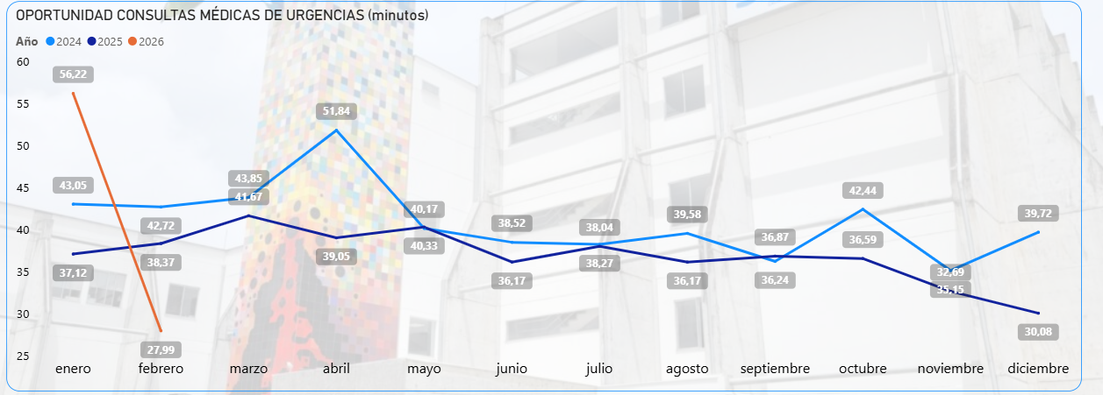
Tabla de detalle anual
Presenta el consolidado mensual del indicador por año, permitiendo validar y comparar el comportamiento histórico del tiempo de oportunidad en las consultas médicas de urgencias.
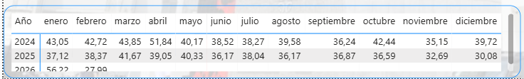

DOCUMENTACIÓN TABLERO CONSULTAS SIN TRIAGE
Este tablero permite analizar el comportamiento de las consultas realizadas sin clasificación de triage, visualizando su evolución mensual y facilitando el seguimiento de este indicador dentro del servicio de urgencias.

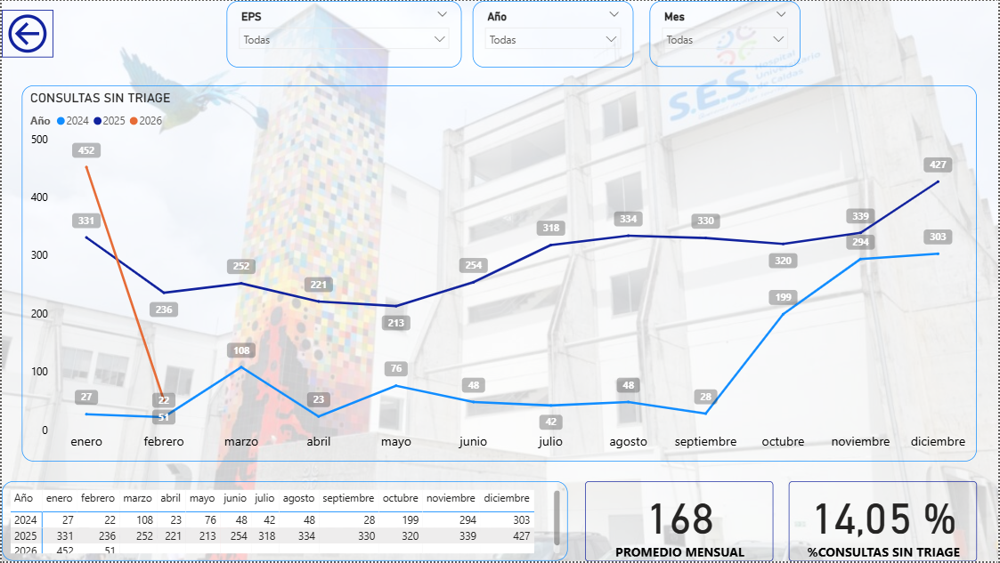
COSNULTA UTILIZADA PARA CREAR ESTE TEBALERO
SELECT GENPACIEN.PACNUMDOC AS DOCUMENTO,
CASE WHEN HCNCLAURGTR.HCCODIGO = 'I' THEN 'EMERGENCIA - I'
WHEN HCNCLAURGTR.HCCODIGO = 'I-G' THEN 'EMERGENCIA OBSTETRICA - I-G'
WHEN HCNCLAURGTR.HCCODIGO = 'II' THEN 'URGENCIA MEDICA - II'
WHEN HCNCLAURGTR.HCCODIGO = 'II-G' THEN 'URGENCIA MEDICA OBSTETRICA - II-G'
WHEN HCNCLAURGTR.HCCODIGO = 'III' THEN 'DIFERIDA - III'
WHEN HCNCLAURGTR.HCCODIGO = 'III-G' THEN 'URGENCIA OBSTETRICA - III-G'
WHEN HCNCLAURGTR.HCCODIGO = 'IIIU' THEN 'DIFERIDA - III'
WHEN HCNCLAURGTR.HCCODIGO = 'IIP' THEN 'URGENCIA MEDICA - II'
WHEN HCNCLAURGTR.HCCODIGO = 'IIS' THEN 'URGENCIA MEDICA - II'
WHEN HCNCLAURGTR.HCCODIGO = 'IV' THEN 'DIFERIDA/NO URGENTE - IV'
WHEN HCNCLAURGTR.HCCODIGO = 'IV-G' THEN 'NO URGENTE OBSTETRICA - IV-G'
WHEN HCNCLAURGTR.HCCODIGO = 'M' THEN 'MUERTO'
WHEN HCNCLAURGTR.HCCODIGO = 'V' THEN 'CONSULTA EXTERNA - V'
WHEN HCNCLAURGTR.HCCODIGO = 'V-G' THEN 'CONSULTA EXTERNA OBSTETRICA - V-G'
END 'TIPO_TRIAGE',
GENPACIEN.GPANOMCOM AS 'USUARIO',
GEENENTADM.ENTNOMBRE,
CASE WHEN HCNCONTRDT.HCCFECTUR IS NULL THEN CONVERT(VARCHAR(20), HCTFECTRI, 103)+' '+CONVERT(VARCHAR(8), HCTFECTRI, 114)
ELSE CONVERT(VARCHAR(20), HCNCONTRDT.HCCFECTUR, 103)+' '+CONVERT(VARCHAR(8), HCNCONTRDT.HCCFECTUR, 114)
END 'LLEGADA_PORTERO',
CONVERT(VARCHAR(20),HCNTRIAGE.HCTFECTRI,103) + ' ' + CASE
WHEN HCNCONTRDT.HCCFECSAL IS NULL THEN
CONVERT(VARCHAR(8),HCNTRIAGE.HCTFECTRI,114)
ELSE CONVERT(VARCHAR(8),HCNTRIAGE.HCTFECTRI,114) END AS 'FECHA_TRIAGE',----HCNCONTRDT.HCCFECSAL
CONVERT(VARCHAR(20),ADNINGRESO.AINFECING,103) + ' ' +
CONVERT(VARCHAR(8),ADNINGRESO.AINFECING,114) AS 'FECHA_ADMISION',
CONVERT(VARCHAR(20),FOL.HCFECFOLI,103) + ' ' +
CONVERT(VARCHAR(8),FOL.HCFECFOLI,114) AS 'PRUEBA',
ADNINGRESO.AINCONSEC,
CAST(AINFECING AS DATE) FECHA,
CASE WHEN HCNCLAURGTR.HCCODIGO = 'I' THEN 'I'
WHEN HCNCLAURGTR.HCCODIGO = 'I-G' THEN 'I-G'
WHEN HCNCLAURGTR.HCCODIGO = 'II' THEN 'II'
WHEN HCNCLAURGTR.HCCODIGO = 'II-G' THEN 'II-G'
WHEN HCNCLAURGTR.HCCODIGO = 'III' THEN 'III'
WHEN HCNCLAURGTR.HCCODIGO = 'III-G' THEN 'III-G'
WHEN HCNCLAURGTR.HCCODIGO = 'IIIU' THEN 'III'
WHEN HCNCLAURGTR.HCCODIGO = 'IIP' THEN 'II'
WHEN HCNCLAURGTR.HCCODIGO = 'IIS' THEN 'II'
WHEN HCNCLAURGTR.HCCODIGO = 'IV' THEN 'IV'
WHEN HCNCLAURGTR.HCCODIGO = 'IV-G' THEN 'IV-G'
WHEN HCNCLAURGTR.HCCODIGO = 'M' THEN 'MUERTO'
WHEN HCNCLAURGTR.HCCODIGO = 'V' THEN 'V'
WHEN HCNCLAURGTR.HCCODIGO = 'V-G' THEN 'V-G'
WHEN HCNCLAURGTR.HCCODIGO IS NULL THEN 'SIN TRIAGE'
END CLASIFICACION_TRIAGE
FROM DIM_INGRESO ADNINGRESO
LEFT OUTER JOIN DIM_TRIAGE HCNTRIAGE ON ADNINGRESO.OID = HCNTRIAGE.ADNINGRESO
LEFT OUTER JOIN DIM_HCNCLAURGTR HCNCLAURGTR ON HCNTRIAGE.HCNCLAURGTR = HCNCLAURGTR.OID
LEFT OUTER JOIN DIM_MEDICO GENMEDICO ON HCNTRIAGE.GENMEDICO = GENMEDICO.OID
LEFT OUTER JOIN DIM_DIAGNOSTICO GENDIAGNO ON HCNTRIAGE.GENDIAGNO1 = GENDIAGNO.OID
INNER JOIN DIM_PACIENTES GENPACIEN ON GENPACIEN.OID = ADNINGRESO.GENPACIEN
LEFT OUTER JOIN DIM_HCNCONTRDT HCNCONTRDT ON HCNCONTRDT.OID = HCNTRIAGE.HCNCONTRDT
RIGHT JOIN DIM_ENTIDAD GEENENTADM ON GEENENTADM.OID = ADNINGRESO.GEENENTADM
OUTER APPLY (SELECT TOP 1 HCFECFOLI
FROM DIM_FOLIO HCNFOLIO
WHERE HCNFOLIO.ADNINGRESO = ADNINGRESO.OID
ORDER BY HCFECFOLI ASC ) FOL
WHERE CAST(ADNINGRESO.AINFECING AS DATE) BETWEEN '2024-01-01' AND CAST(GETDATE() AS DATE)
AND ADNINGRESO.AINURGCON = '0'
AND ADNINGRESO.AINESTADO NOT IN ('2','4')
AND ADNINGRESO.AINCAUING not in ('11')
and ADNINGRESO.GENARESER IN ('2')
order by ADNINGRESO.AINCAUING, ADNINGRESO.GENARESER

DESCRIPCIÓN DE LOS VISUALES
Filtros
Permiten segmentar la información por EPS, Año y Mes, facilitando el análisis de las consultas sin triage según los criterios seleccionados.
Gráfico de líneas – Consultas sin triage
Muestra la evolución mensual de las consultas sin triage, permitiendo comparar el comportamiento entre diferentes años e identificar tendencias en este indicador.
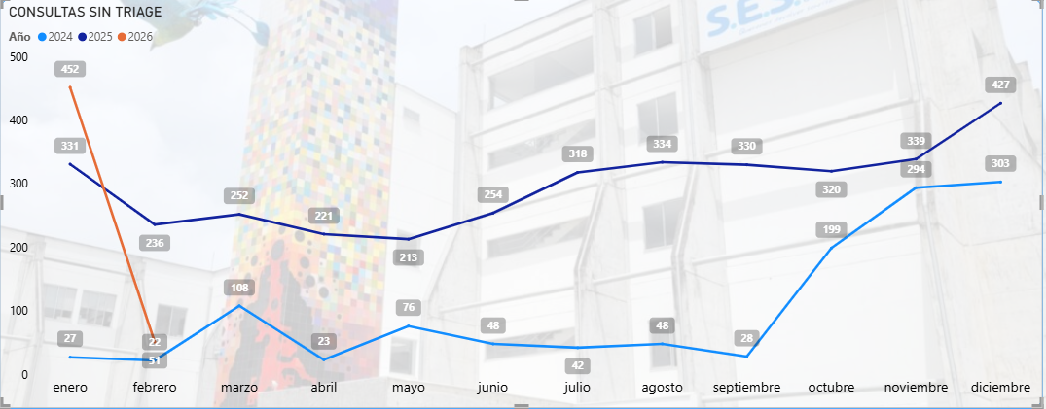
Tabla de detalle anual
Presenta el consolidado mensual por año, permitiendo validar y comparar el comportamiento histórico de las consultas sin triage.
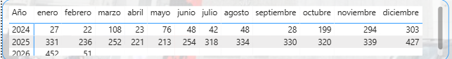
Tarjetas de indicadores
Muestran el promedio mensual de consultas sin triage y el porcentaje de consultas sin triage, permitiendo visualizar de forma rápida el comportamiento general del indicador en el período seleccionado.
